1. Trang danh sách doanh nghiệp
   1. Hình ảnh

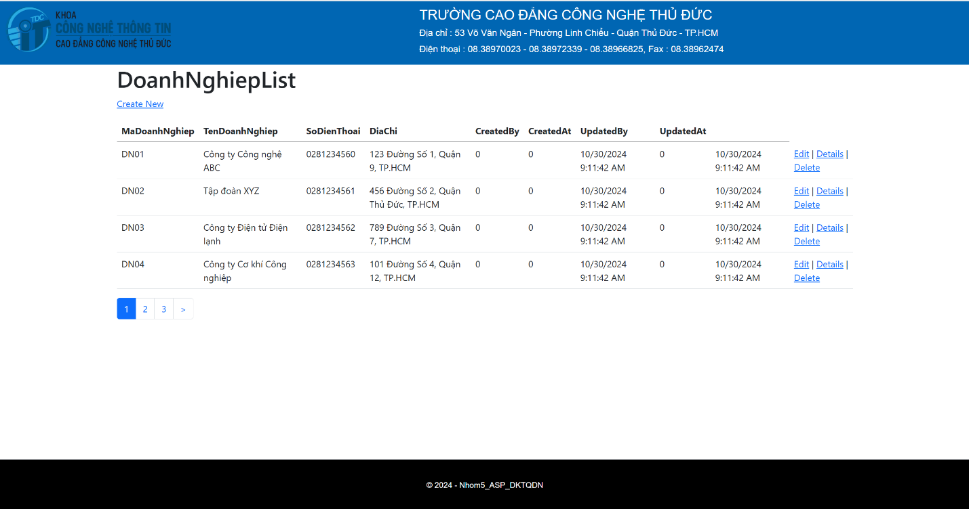

* 1. Bảng mô tả

|  |  |  |  |  |  |  |
| --- | --- | --- | --- | --- | --- | --- |
| **STT** | **Tên** | **Công cụ điều khiển** | **Yêu cầu** | **Kiểu dữ liệu** | **Dữ liệu mặc định** | **Mô tả** |
| **1** | Create new | Action | Không | NA | NA | Dùng để chuyển đến trang thêm doanh nghiệp |
| **2** | Edit | Action | Không | NA | NA | Dùng để chuyển đến trang sửa doanh nghiệp |
| **3** | Delete | Action | Không | NA | NA | Dùng để xóa doanh nghiệp |

* 1. Work flow

|  |  |  |
| --- | --- | --- |
| **Kịch bản** | **Hành động** | **Hệ thống phản hồi** |
| **1. Người dùng nhấn Create new** | Nhấn vào chữ create new | Chuyển đến trang Thêm doanh nghiệp |
| **2. Người dừng nhấn Edit** | Nhẫn vào chữ edit | Chuyển đến trang sửa doanh nghiệp |
| **3. Người dùng nhấn Delete** | Nhấn vào chữ delete | Xóa doanh nghiệp rồi load lại trang Danh sách doanh nghiệp |

1. Trang thêm doanh nghiệp
   1. Hình ảnh

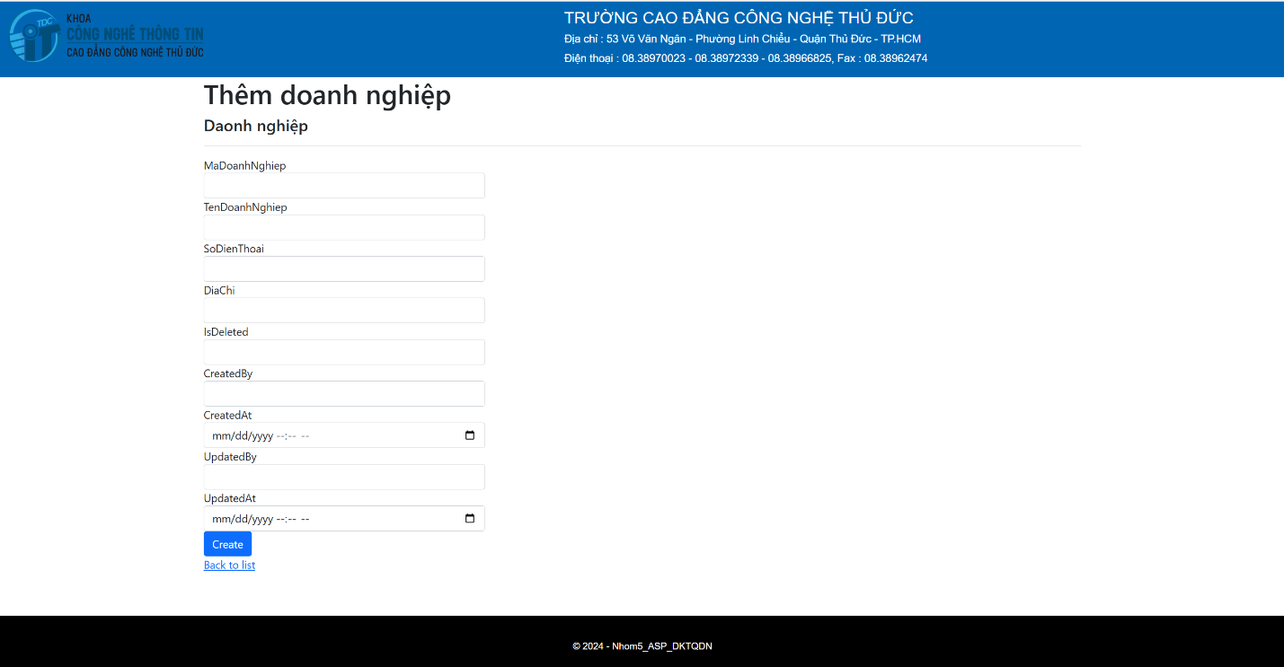

* 1. Bảng mô tả

|  |  |  |  |  |  |  |
| --- | --- | --- | --- | --- | --- | --- |
| **STT** | **Tên** | **Công cụ điều khiển** | **Yêu cầu** | **Kiểu dữ liệu** | **Dữ liệu mặc định** | **Mô tả** |
| **1** | MaDoanhNghiep | Textbox | Không | Text | NA | Dùng để nhập mã doanh nghiệp |
| **2** | TenDoanhNghiep | Textbox | Không | Text | NA | Dùng để nhập tên doanh nghiệp |
| **3** | SoDienThoai | Textbox | Không | Text | NA | Dùng để nhập số điện thoại doanh nghiệp |
| **4** | DiaChi | Textbox | Không | Text | NA | Dùng để nhập địa chỉ doanh nghiệp |
| **5** | Create | Button | Không | NA | NA | Đùng để thêm doanh nghiệp |

* 1. Work flow

|  |  |  |
| --- | --- | --- |
| **Kịch bản** | **Hành động** | **Hệ thống phản hồi** |
| **1. Người dùng nhấn Create** | Nhấn vào nút Create | Thêm thành công, chuyển về trang danh sách doanh nghiệp |

1. Trang sửa doanh nghiệp
   1. Hình ảnh

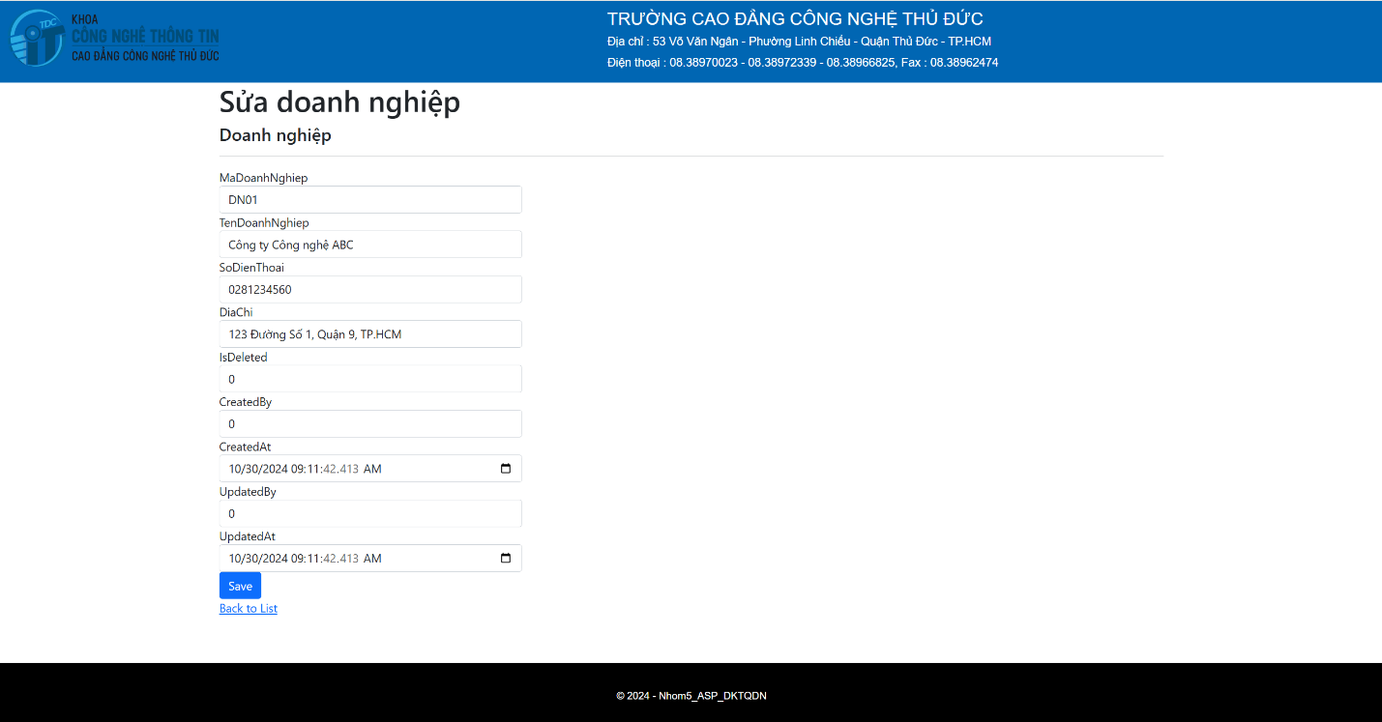

* 1. Bảng mô tả

|  |  |  |  |  |  |  |
| --- | --- | --- | --- | --- | --- | --- |
| **STT** | **Tên** | **Công cụ điều khiển** | **Yêu cầu** | **Kiểu dữ liệu** | **Dữ liệu mặc định** | **Mô tả** |
| **1** | MaDoanhNghiep | Textbox | Không | Text | NA | Dùng để nhập mã doanh nghiệp |
| **2** | TenDoanhNghiep | Textbox | Không | Text | NA | Dùng để nhập tên doanh nghiệp |
| **3** | SoDienThoai | Textbox | Không | Text | NA | Dùng để nhập số điện thoại doanh nghiệp |
| **4** | DiaChi | Textbox | Không | Text | NA | Dùng để nhập địa chỉ doanh nghiệp |
| **5** | Save | Button | Không | NA | NA | Đùng để lưu lại thông tin chỉnh sửa |

* 1. Work flow

|  |  |  |
| --- | --- | --- |
| **Kịch bản** | **Hành động** | **Hệ thống phản hồi** |
| **1. Người dùng nhấn Save** | Nhấn vào nút Save | Thêm thành công, chuyển về trang danh sách doanh nghiệp |

1. Trang danh sách khoa
   1. Hình ảnh

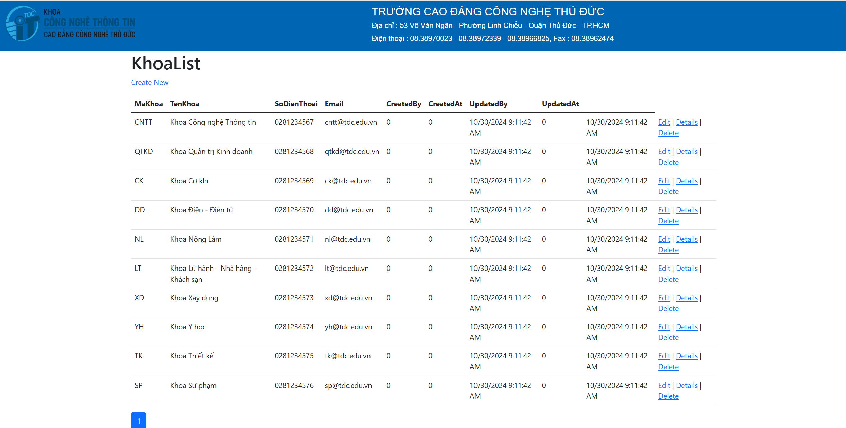

* 1. Bảng mô tả

|  |  |  |  |  |  |  |
| --- | --- | --- | --- | --- | --- | --- |
| **STT** | **Tên** | **Công cụ điều khiển** | **Yêu cầu** | **Kiểu dữ liệu** | **Dữ liệu mặc định** | **Mô tả** |
| **1** | Create new | Action | Không | NA | NA | Dùng để chuyển đến trang thêm khoa |
| **2** | Edit | Action | Không | NA | NA | Dùng để chuyển đến trang sửa khoa |
| **3** | Delete | Action | Không | NA | NA | Dùng để xóa khoa |

* 1. Work flow

|  |  |  |
| --- | --- | --- |
| **Kịch bản** | **Hành động** | **Hệ thống phản hồi** |
| **1. Người dùng nhấn Create new** | Nhấn vào chữ create new | Chuyển đến trang Thêm khoa |
| **2. Người dừng nhấn Edit** | Nhẫn vào chữ edit | Chuyển đến trang sửa khoa |
| **3. Người dùng nhấn Delete** | Nhấn vào chữ delete | Xóa khoa rồi load lại trang Danh sách khoa |

1. Trang thêm khoa
   1. Hình ảnh

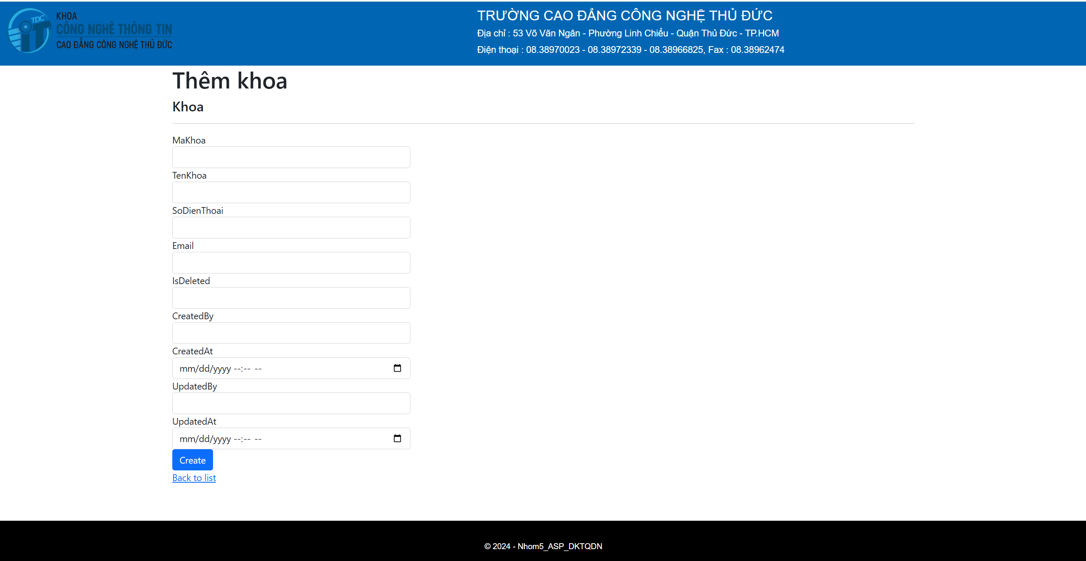

* 1. Bảng mô tả

|  |  |  |  |  |  |  |
| --- | --- | --- | --- | --- | --- | --- |
| **STT** | **Tên** | **Công cụ điều khiển** | **Yêu cầu** | **Kiểu dữ liệu** | **Dữ liệu mặc định** | **Mô tả** |
| **1** | MaKhoa | Textbox | Không | Text | NA | Dùng để nhập mã khoa |
| **2** | TenKhoa | Textbox | Không | Text | NA | Dùng để nhập tên khoa |
| **3** | SoDienThoai | Textbox | Không | Text | NA | Dùng để nhập số điện thoại khoa |
| **4** | Email | Textbox | Không | Text | NA | Dùng để nhập email khoa |
| **8** | Create | Button | Không | NA | NA | Đùng để thêm khoa |

* 1. Work flow

|  |  |  |
| --- | --- | --- |
| **Kịch bản** | **Hành động** | **Hệ thống phản hồi** |
| **1. Người dùng nhấn Create** | Nhấn vào nút Create | Thêm thành công, chuyển về trang danh sách khoa |

1. Trang sửa khoa
   1. Hình ảnh
   2. Bảng mô tả

|  |  |  |  |  |  |  |
| --- | --- | --- | --- | --- | --- | --- |
| **STT** | **Tên** | **Công cụ điều khiển** | **Yêu cầu** | **Kiểu dữ liệu** | **Dữ liệu mặc định** | **Mô tả** |
| **1** | MaKhoa | Textbox | Không | Text | NA | Dùng để nhập mã Khoa |
| **2** | TenKhoa | Textbox | Không | Text | NA | Dùng để nhập tên Khoa |
| **3** | SoDienThoai | Textbox | Không | Text | NA | Dùng để nhập số điện thoại Khoa |
| **4** | Email | Textbox | Không | Text | NA | Dùng để nhập email Khoa |
| **8** | Save | Button | Không | NA | NA | Đùng để lưu thông tin Khoa |

* 1. Work flow

|  |  |  |
| --- | --- | --- |
| **Kịch bản** | **Hành động** | **Hệ thống phản hồi** |
| **1. Người dùng nhấn Save** | Nhấn vào nút Save | Sửa thành công, chuyển về trang danh sách Khoa |